Intellij IDEA入门到精通

(高级篇)

黄文毅 编著

1.1 课程介绍

1.1.1 课程介绍

**开发环境：**

window2010 + Intellij IDEA 2018 + JDK1.8

**重要式：**

1）工欲善其事必先利其器，磨刀不误砍柴工

2）提高工作效率

3）减少错误

**适用人群：**

1.编程人员

2.初级工程师、中级工程师

3.在线学生，研究生

4.Intellij IDEA爱好者

**课程目标：**

帮助学员快速掌握Intellij IDEA

**课程目录：**

1.课程介绍

2.Intellij IDEA介绍与安装

3.Intellij IDEA软件破解

4.Intellij IDEA创建Java项目

5.UI界面和背景图片

6.字体字号设置

7.调试（Debug）与运行（Run）

8.高级调试（Debug）功能

9.切快捷键换

10.常用快捷键使用

11.代码格式化Reformat Code

12.代码优化导入

13.强大文件对比

14.Intellij IDEA配置Maven

15.Intellij IDEA创建Web项目

16.Intellij IDEA配置Tomcat服务器

17.Intelij IDEA连接MySQL数据库

18.Intellij IDEA误删文件恢复

19.Intellij IDEA基本搜索

20.Intellij IDEA高级搜索

21.Intellij IDEA开启版本控制

22.Intellij IDEA使用Git

23.Termial终端使用

24.TODO功能使用

25.文件代码模板设置

26.Go to Line快速定位行数

27.文件移动、关闭、收藏

28.Intellij IDEA帮助选项

**联系方式：**

QQ：[1512079179@qq.com](mailto:1512079179@qq.com)

微信：huangwenyi2010

邮箱地址：huangwenyi10@163.com

**课程资料：**

购买正版课程后可联系老师获取课程资料。

**课程服务：**

购买正版视频，提供购买订单号，可以享受以下服务：

1）学员老师一对一交流服务

2）课后作业和思考题服务

3）咨询服务（职业规划、经验交流）

4）购买【盗版视频】无法获得所有的源代码、课件及服务。

1.2 块选择

快捷键：Alt + 选择（在Intellij IDEA 不分文件类型）

1. 删除作用
2. 全部替换作用

1.3 隐藏.idea文件

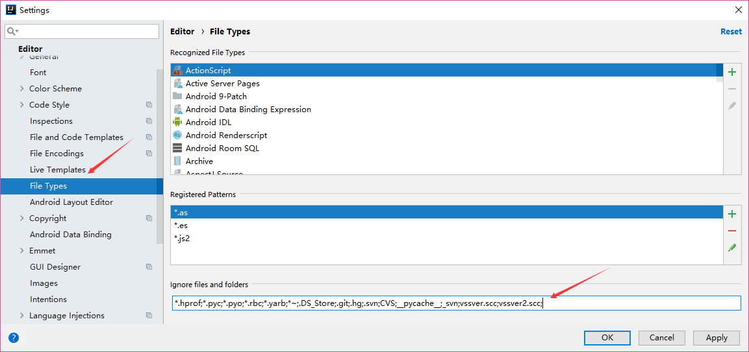

1.4 代码自动补全live templates(上)

1. psvm

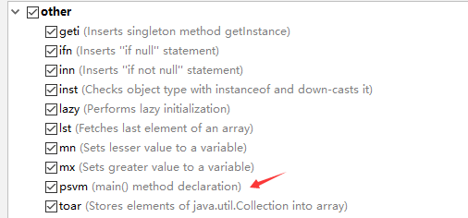

1. sout系列

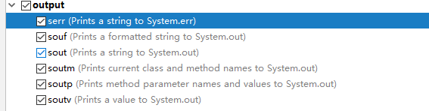

1. fori系列

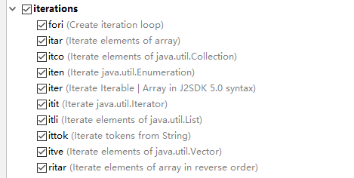

4、psfs系列

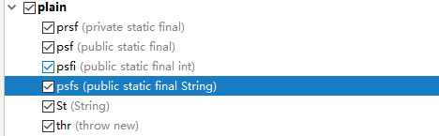

作业：其他没讲述到的快捷键，希望大家自己动手实践。

1.5 自定义代码补全live templates

**1、不带变量代码补全**

新增自定义模板，首先需要填写触发单词（即 Abbreviation），描述是可选的，然后定义模板的上下文，点击define选择Java，这样在编辑 Java 的时候就会触发当前模板，定义完上下文之后，就可以填写模板了。

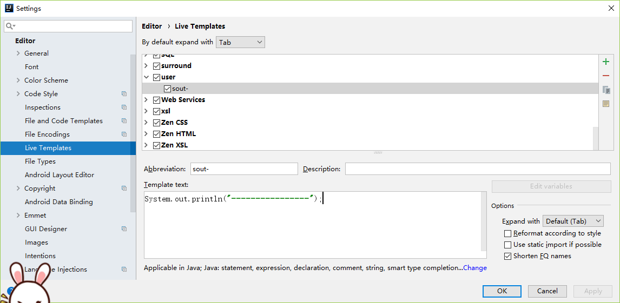

**2、带变量的自动代码补全功能**

作业：